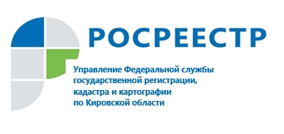

Услуги Росреестра можно оценить на сайте «Ваш контроль»
Росреестр по Кировской области сообщает, что ведомство подключено к системе мониторинга качества госуслуг «Ваш контроль», с помощью которой можно оценить качество оказываемых услуг, а также работу руководителя.
Количество заявителей, принявших участие в оценке деятельности Управления Росреестра в Кировской области, голоса которых учтены в системе, составляет более 15 тысяч. Средний балл, выставленный гражданами на сегодняшний день, составляет 4,89 (по 5-балльной шкале). Положительно оценили качество предоставление услуги 97,54% респондентов.
Система «Ваш контроль» дает возможность оценить ключевые услуги Росреестра, оказываемых в МФЦ и Кадастровой палате. Это кадастровый учет и регистрация прав, предоставление информации из госфонда данных, полученной в результате землеустройства, лицензирование геодезической и картографической деятельности.
Оставить отзыв о ведомстве, оценить скорость работы, профессионализм и вежливость специалистов можно, зайдя на сайт «Ваш контроль» через сайт Госуслуг. Обращаем внимание, что сайт «Ваш контроль» не предусматривает запросы на выдачу информации, на разъяснения законодательства. На сайте «Ваш контроль» можно оставить подробный отзыв, рассказать о трудностях, с которыми пришлось столкнуться, или, напротив, кого-то похвалить.
Напоминаем, для оценки качества оказанных услуг необходимо:
Зарегистрироваться на сайте www.vashkontrol.ru (или войти с помощью аккаунта портала госуслуг gosuslugi.ru);
Найти в списке организаций Управление Росреестра по Кировской области;
Выбрать услугу, о которой хотите оставить отзыв;
Оценить качество государственной услуги, ответив на вопросы анкеты.

